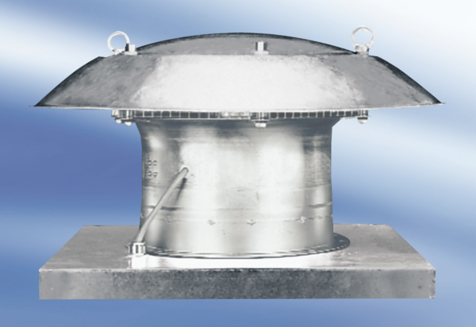Осевой крышный вентилятор DZD 40/6 A-ExКомплект поставки: 1 штукАссортимент: C
Номер артикула: 0087.0775Изготовитель: MAICO

